

COURTIER ASSERMENTE – Olivier EVRARD
Tél : 02 99 202 202 – Fax : 02 99 202 200
BP 50 – 35404 ST-MALO Cédex – France

SAINT MALO, le 18/10/2011 $ 1,3745

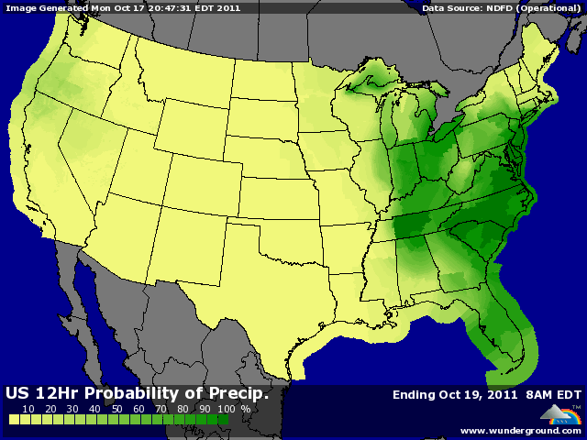

BLE : +/- météo US très sèches sur le centre et le sud des plaines à blé, ce qui augmente les craintes pour le développement du BH et soutient la bourse de Kansas City (HRWW),
+/- les semis avancent cependant correctement, avec 73% des BH en terre, contre 59% la semaine dernière et 77% en moyenne,
+/- les fonds restent encore très shorts (703649 lots) au dernier pointage,
+/- les inspections, publiées en retard cette nuit pour cause de pb techniques, ressortent à 22,079 millions de bx, dans le haut des attentes,
- les Philippines ont acheté 50KT de blé australien, où la récolte se déroule bien. La concurrence pour le blé US est encore vive,
- pression du retour à la baisse des bourses après la résurgence des craintes au sujet de la crise de la dette européenne qui pourrait durer encore longtemps,

MAÏS : +/- partagé entre le blé en support et le soja en pression,
- la récolte US poursuit sa rapide progression avec 47% contre 33% la semaine dernière et 41% en moyenne, permettant au marché d’être correctement approvisionné et donc de presser les prix,
- des inspections à 28,443 millions de bx, en dessous des attentes (30/35) et en baisse sur la semaine,
- baisse des bourses, du pétrole et des autres MP avec, bien sûr, une reprise du dollar,

SOJA : +/- au plus bas de la séance, avec une forte amplitude, pour une clôture en baisse avec des ventes de farmers qui veulent profiter de la forte hausse de la semaine passée,
- retour des craintes au niveau de l’économie mondiale et donc de la demande,
- météo très favorable au planting en Amérique du sud et à la récolte aux US,
- celle-ci progresse rapidement, même si qq pluies ont diminué le rythme par rapport au record de la semaine précédente. 69% des graines sont dans les silos, contre 51% il y a 8 jours et 61% en moyenne,
- inspections décevantes, à 10,599 millions de bx contre 35/40 attendus,

A SUIVRE : toujours le volet économique qui reprend systématiquement le pas sur le fondamental CT.

